盐城市时杨中学2018届高三12月月考
物 理 试 题
一、单项选择题（本题共5小题，每小题3分，共计15分，每小题只有—个选项符合题意）
1. 真空中，A、B两点与点电荷Q的距离分别为r和3r，则A、B两点的场强大小之比为( )
(A) 3:1 (B) 1：3 (C) 9：1 (D) 1：9

2. 一充电后的平行板电容器保持两极板的正对面积、间距和电荷量不变，在两极板间插人一电介质，其电容C和两极板间的电势差U的变化情况是( )
(A)C和U均增大 (B)C增大，U减小
(C) C减小，U增大 (D) C和U均减小
U
I
0
aS
bS
cS
dS

3. 有四个电阻，它们的U—I关系如图所示，则图中电阻最大的是（ ）
A．a B．b
C．c D．d

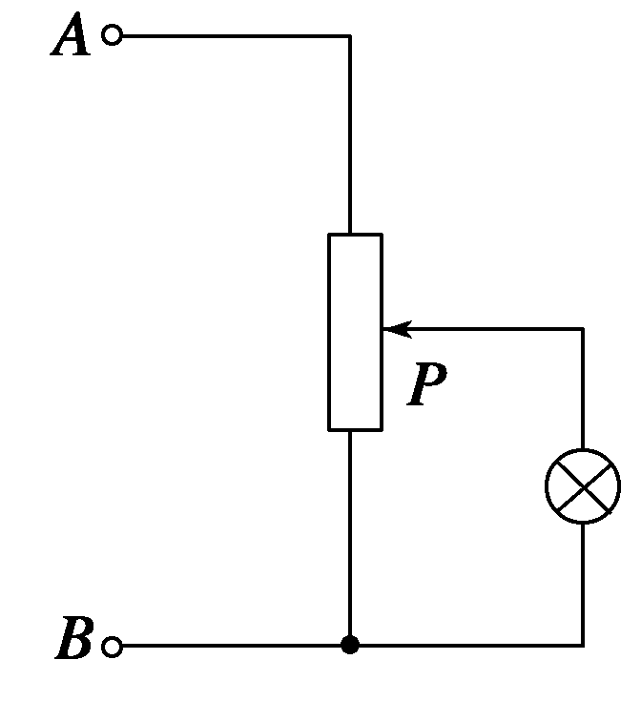
4. 如图所示，A、B间电压恒为U，当滑动变阻器的滑片P逐渐向B端移动的过程中灯泡上的电压数值 ( )
A．一直为U
B．一直为0
C．逐渐增大到U
D．逐渐减小到0

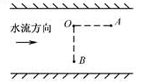
5. 如图所示，甲、乙两同学从河中O点出发，分别沿直线游到A点和B点后，立即沿原路线返回到O点，OA、OB分别与水流方向平行和垂直，且OA＝OB。若水流速度不变，两人在靜水中游速相等，则他们所用时间t_{甲}、t_{乙}的大小关系为( )
A．t_{甲}＜t_{乙}
B．t_{甲}＝t_{乙}
C．t_{甲}＞t_{乙}
D．无法确定
二、多项选择题（本题共5小题，每小题5分，共25分。在每小题给出的四个选项中，有多个正确选项。全部选对的得5分，选不全的得2分，有选错或不答的得0分。）
6. 2009年5月，航天飞机在完成对哈勃空间望远镜的维修任务后，在A点从圆形轨道Ⅰ进入椭圆轨道Ⅱ，B为轨道Ⅱ上的一点，如图所示．关于航天飞机的运动，下列说法中正确的有( )
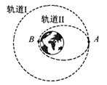
（A）在轨道Ⅱ上经过A的速度小于经过B的速度
（B）在轨道Ⅱ上经过A的动能小于在轨道Ⅰ上经过A 的动能
（C）在轨道Ⅱ上运动的周期小于在轨道Ⅰ上运动的周期
（D）在轨道Ⅱ上经过A的加速度小于在轨道Ⅰ上经过A的加速度

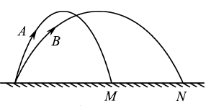
7. 如图所示,从地面上同一位置抛出两小球A、B,分别落在地面上的M、N 点,两球运动的最大高度相同. 空气阻力不计,则( )
(A)B 的加速度比A 的大
(B)B 的飞行时间比A 的长
(C)B 在最高点的速度比A 在最高点的大
(D)B 在落地时的速度比A 在落地时的大

8. 将一电荷量为+Q 的小球放在不带电的金属球附近,所形成的电场线分布如图所示,金属球表面的电势处处相等. a、b 为电场中的两点,则( )
(A)a 点的电场强度比b 点的大
(B)a 点的电势比b 点的高
(C)检验电荷-q 在a 点的电势能比在b 点的大
(D)将检验电荷-q 从a 点移到b 点的过程中,电场力做负功

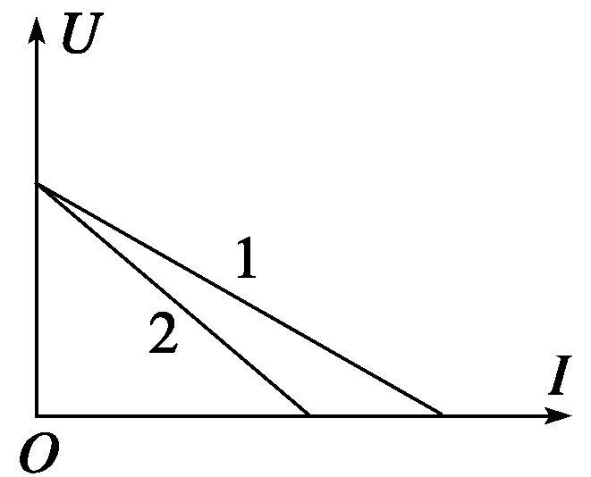
9. 如图所示为两个不同闭合电路中两个不同电源的U—I图象，则下列说法中正确的是( )
A．电动势E₁＝E₂，短路电流I₁>I₂
B．电动势E₁＝E₂，内阻r₁>r₂
C．电动势E₁>E₂，内阻r₁<r₂
D．当两电源的工作电流变化量相同时，电源2的路端电压变化较大

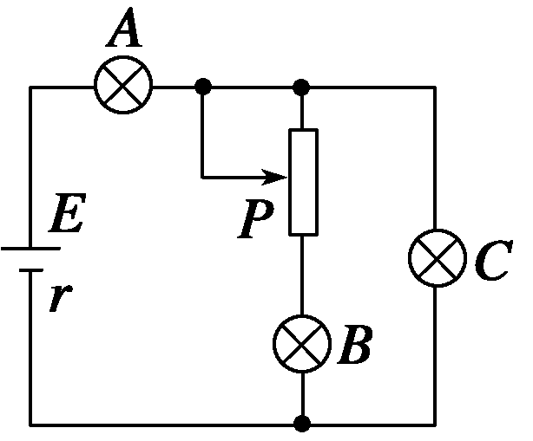
10. 如图所示，A、B、C三只电灯均能发光，当把滑动变阻器的触头P向下滑动时，下列选项正确的是 ( )
A．A、B、C都变亮
B．A、B变亮，C变暗
C．R_{p}的电压变小
D．R_{p}的电压变大
三、实验填空题（本题共2小题，每空3分， 共27分）
11.（1）在“测定金属丝的电阻率”实验中，某同学用游标卡尺测了金属丝长度为L= cm；用螺旋测微器测得金属丝的直径，其示数D= mm.
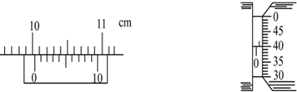

（2）用多用表测量某元件的电阻，选用“×100”倍率的电阻挡测量，发现多用表指针偏转角度过大，因此需选择 倍率的电阻挡(填：“×10” 或 “×1k”)，并需 （填操作过程）后，再次进行测量，多用表的示数如图所示，测量结果为 Ω.
12. 一研究性学习小组研究小灯泡的伏安特性，小灯泡上标有额定电压“4V”字样，但额定功率和电流均不清晰，实验室备有的器材是：电压表（6V,6kΩ)、电流表（0～0.6 A,0.1Ω)、电池组（电动势为6V）、开关、滑动变阻器、小灯泡、导线若干．实验时要求小灯泡两端电压从零逐渐增大到额定电压以上．
（1）他们应选用下图中 图所示电路进行实验．
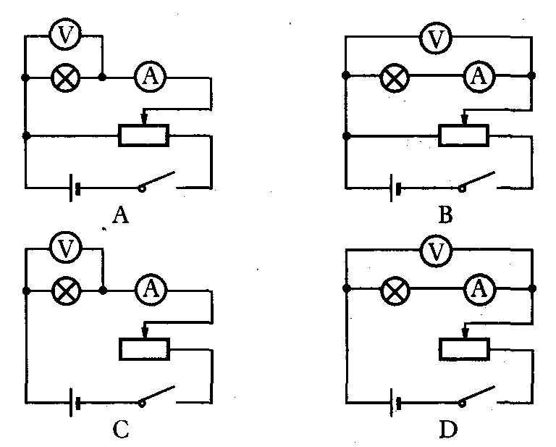
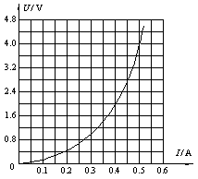

（2）根据实验测得数据描绘出如图所示U－I图象，由图分析可知，小灯泡电阻随温度T变化的关系是 。
（3）根据U－I图象可知小灯泡的额定功率为 W，电压为2V时的实际功率为 W。
四、计算题：本题共4小题，共53分，解答应写出必要的文字说明、方程式和重要的演算步骤，只写出最后答案的不能得分，有数值计算的题，答案中必须明确写出数值和单位。
13.（8分）如图所示是一组不知方向的匀强电场的电场线，把1.0×10⁻⁶C的负电荷从A点沿水平线移到B点，电场力做了2.0×10⁻⁶J的功，A、B两点间的距离为2cm，问：
A
B
60°
（1）A、B两点间的电势差为多大？
（2）匀强电场的场强为多大？方向如何？

14.（15分）如图所示，电源电动势为10V，内阻为0.5Ω.将一盏标有“8V、16W”的灯泡与一只线圈电阻为1Ω的直流电动机并联后和电源相连，灯泡刚好正常发光，求：
M
L
（1）流过电源的电流；
（2）电源消耗的总功率；
（3）电动机的输出功率．

15.（15分）在游乐节目中，选手需要借助悬挂在高处的绳飞越到水面的浮台上，小明和小阳观看后对此进行了讨论．如图所示，他们将选手简化为质量m=60kg的质点，选手抓住绳由静止开始摆动，此时绳与竖直方向夹角=53°，绳长为L,绳的悬挂点O距水面的高度为H=3m．不考虑空气阻力和绳的质量，浮台露出水面的高度不计，水足够深．(取g=10m/s²，sin53°=0.8，cos53°=0.6)
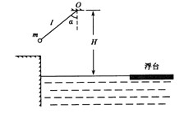
（1）求选手摆到最低点时对绳拉力的大小F；
（2）若绳长L=2m，选手摆到最高点时松手落入水中．设水对选手的平均阻力为1500N，求选手落入水中的深度；
（3）若选手摆到最低点时松手，小明认为绳越长，在浮台上的落点距岸边越远；小阳认为绳越短，落点距岸边越远，请通过推算说明你的观点

16.（15分）（15分）如图所示的真空管中，质量为m，电量为e的电子从灯丝Ｆ发出，经过电压Ｕ₁加速后沿中心线射入相距为d的两平行金属板Ｂ、Ｃ间的匀强电场中，通过电场后打到荧光屏上，设Ｂ、Ｃ间电压为Ｕ₂，Ｂ、Ｃ板长为L₁,平行金属板右端到荧光屏的距离为L₂，求：
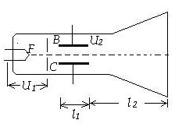
（1）电子离开匀强电场时偏离原来方向上的位移。
（2）电子在平行板电场中电势变化了多少。
（3）电子打到荧光屏上的位置偏离屏中心距离。

参考答案
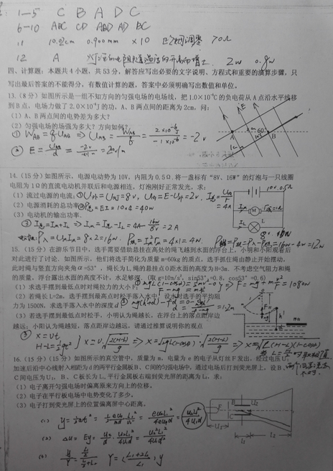

欢迎访问“高中试卷网”——http://sj.fjjy.org

